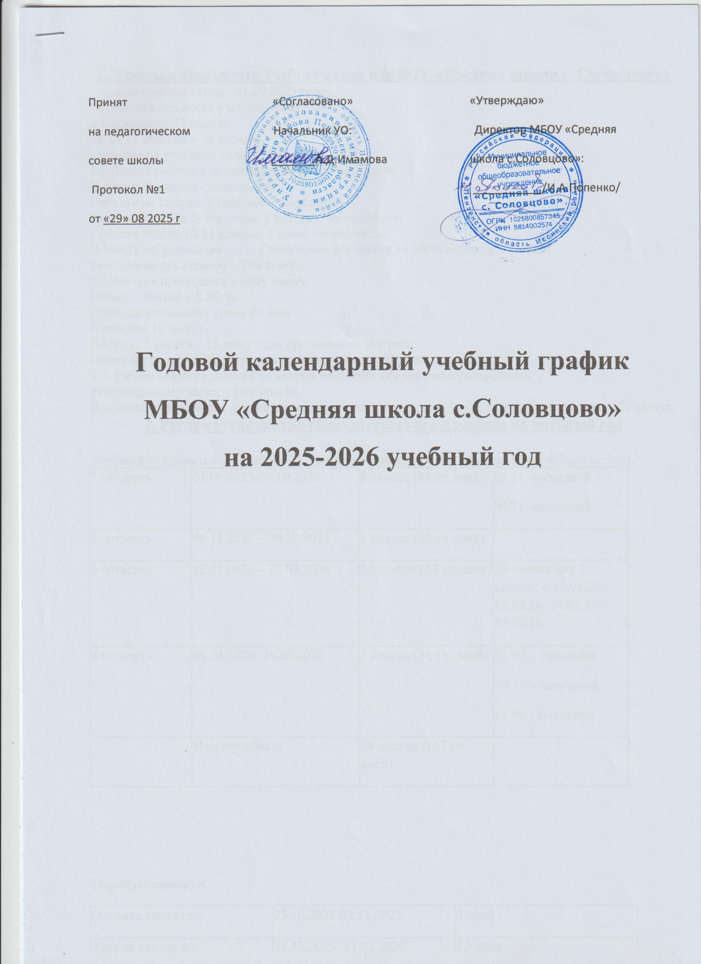

1. Продолжительность учебного года в МБОУ «Средняя школа с. Соловцово»:
- начало учебного года - 01.09.2025 года.
- продолжительность учебного года:
в 1-м классе - 33 недели
во 2 - 11 классах – 34 недели
- окончание учебного года - 26 мая 2026 года
1.1.Школа работает по пятидневной рабочей неделе.
В школе 9 классов- комплектов:
Начальные классы: 2 (классов –комплекта)
Основная школа 5- 9 классы: 5 классов –комплектов;
Средняя школа 10-11 классы: 2 класс –комплекта.
В МБОУ «Средняя школа с. Соловцово» обучается 34 обучающихся. Средняя
наполняемость классов – 3 человека.
1.2.Занятия проводятся в одну смену.
Начало занятий в 8.30 час.
Продолжительность урока 40 мин.
Перемена 10 минут.
После 1, 2 уроков - 15 минут для организации завтрака.
После 4,5 уроков -15 минут для организации обеда(горячего завтрака).
1.3. Работа кружков, секций во второй половине дня согласно расписанию,
утвержденному директором школы.
Все внеклассные мероприятия проводятся после последнего урока с перерывом не менее 20 минут.
2. Регламентирование образовательного процесса на учебный год

Учебный год делится: в 1классах-33 учебные недели; 2-11 -ых классах – 34 учебные недели.
1 четверть | 01.09.2025-24.10.2025 | 8 недель (40 уч.дней) | 03.11.-выходной  04.11.-выходной
2 четверть | 05.11.2025 – 30.12.2025 | 8 недель (40 уч.дней)
3 четверть | 12.01.2026 – 27.03.2026 | 11 недель (53 уч.дней) | 10 недель для 1 класса : с 12.01.26-13.02.26, 24.02.26- 27.03.26
4 четверть | 06.04.2026- 26.05.2026 | 7 недель (34 уч. дней) | 21.04. - Радоница  01.05.- выходной  11.05.- выходной
 | Итого учебных | 34 недели (167 уч. дней)

Периоды каникул
Осенние каникулы | 25.10.2025-02.11.2025 | 9 дней
Зимние каникулы | 31.12.2025- 11.01.2026 | 12 дней
Весенние каникулы | 28.03.2026- 05.04.2026 | 9 дней
Летние каникулы | 27.05.2026- 31.08.2026 | 97 дней
 | каникулы | 127 дней
Доп.каникулы для 1 класса | 16.02.2026 – 22.02.2026 | 7 дней

Расписание звонков и перемен
Образовательная деятельность | Продолжительность урока |  | Продолжительность перемены
1-й урок | 8:30 | 9:10 | 15 минут
2-й урок | 9:25 | 10:05 | 15 минут
3-й урок | 10:20 | 11:00 | 10 минут
4-й урок | 11:10 | 11:50 | 15 минут
5-й урок | 12:05 | 12:45 | 15 минут
6-й урок | 13:00 | 13:40 | 10 минут
7-й урок | 13:50 | 14:30
Праздничные дни:
4 ноября – День народного единства
23 февраля – День защитника Отечества
8 марта – Международный женский день
1 мая – Праздник весны и труда
9 мая – День Победы
12 июня – День России
3. Проведение государственной (итоговой) аттестации:
Освоение образовательной программы начального общего, основного общего и среднего общего образования сопровождается промежуточной аттестацией учащихся, проводимой в формах, определенных учебным планом, и в порядке, установленном локальным актом «Положением о формах, периодичности и порядке текущего контроля успеваемости и промежуточной аттестации учащихся» без прекращения образовательного процесса в форме итоговых контрольных работ, тестов. Сроки проведения промежуточной аттестации в 2025-2026 учебном году: 2-8, 10 классы: с 10 мая до 23 мая 2026 года
Промежуточная аттестация учащихся 2-11-х классов сопровождается проведением контрольных мероприятий по всем предметам учебного плана. Контрольные мероприятия для учащихся 2-4-х классов проводятся в следующих формах:
  - по русскому языку – контрольный диктант и грамматические задания;
  - по математике – письменная контрольная работа;
  - комплексная работа.
  - ВПР.

Контрольные мероприятия для учащихся 5-8-х, 10-х классов проводятся в следующих формах:
  - по русскому языку – контрольный диктант, изложение, сочинение, тестирование, выполнение грамматических заданий, ВПР, другие формы;

  - по математике – письменная контрольная работа, тестирование, ВПР, другие формы;
  - остальные предметы учебного плана – защита реферата, зачет,
тестирование, мониторинг.
Конкретная форма проведения и количество контрольных мероприятий промежуточной аттестации определяется для каждого класса в учебном году, не менее трех в каждом классе. График проведения составляется заместителем директора по УР и утверждается директором. Расписание проведения контрольных мероприятий доводится до сведения педагогов, учащихся и их родителей (законных представителей) не позднее, чем за месяц до их начала.

